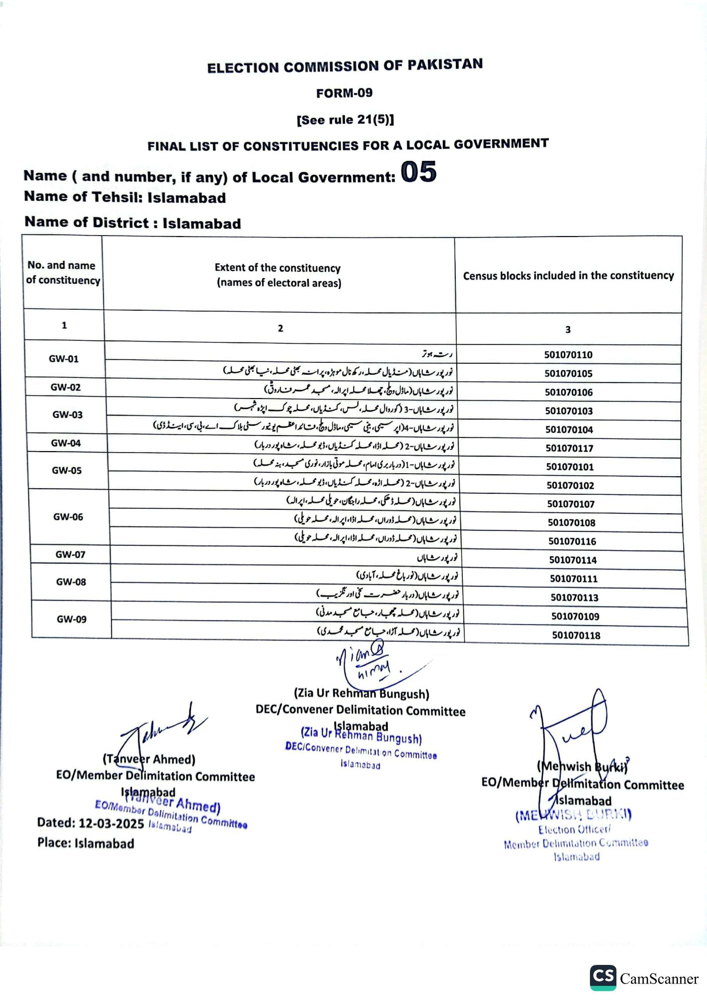
ELECTION COMMISSION OF PAKISTAN
FORM-09
See rule 21(5)]
FINAL LIST OF CONSTITUENCIES FOR A LOCAL GOVERNMENT
nt: 05
Name (and number, if any) of Local Government:
Name of Tehsil: Islamabad
Name of District: Islamabad
No. and name of constituency
1
GW-01
GW-02
GW-03
GW-04
GW-05
GW-06
GW-07
GW-08
GW-09
Extent of the constituency (names of electoral areas)
2
رستہ ہوتر
نور پور شاہاں (منڈیال محلہ رکھ نال موہڑہ، پرانہ بھٹی محلہ، نیا بھٹی محلہ) نور پور شاہاں ( ماڈل ویلچ، چھلا محلہ اپر الہ، مسجد عمر فاروق)
نور پور شاہاں - 3 (کوروال محله، لس، کنڈیاں، محلہ چوک اپڑھ شہس)
نور پور شاہاں - 4 اپر سیمی، بینی سیمی، ماڈل ویچ، قائد اعظم یونیورسٹی بلاک اے، بی، سی، اینڈ ڈی) نور پور شاہاں محلہ اڈا، محلہ کنڈیاں، ڈبو محلہ، شاہ پور دربار)
نور پور شاہاں - 1 ( در بار بری امام، محلہ موتی بازار، نوری مسجد، به محله)
نور پور شاہاں - ( محلہ اڑہ ، محلہ کنڈیاں، ڈیو محلہ، شاہ پور دربار)
نور پور شاہاں (محلہ ڈھکی، محلہ راجگان، حویلی محلہ، اپرالہ)
نور پور شاہاں (محلہ ڈوراں، محلہ اڈا، اپر الہ، محلہ حویلی)
نور پور شاہاں ( محلہ ڈوراں، محلہ اڈا، اپر الہ، محلہ حویلی)
نور پور شاہاں
نور پور شاہاں ( نور باغ محله، آبادی)
نور پور شاہاں دربار حضرت تھی اور نگزیب)
نور پور شاہاں (محله چهار، جامع مسجد مدنی
نور پور شاہاں (محلہ آڑا، جامع مسجد محمدی
iamo
nimal
Census blocks included in the constituency
3
501070110
501070105
501070106
501070103
501070104
501070117
501070101
501070102
501070107
501070108
501070116
501070114
501070111
501070113
501070109
501070118
(Tanveer Ahmed)
EO/Member Delimitation Committee
Islamabad
Ahmed)
EO/Member Dalimitation Committee
Dated: 12-03-2025 Islamabad
Place: Islamabad
(Zia Ur Rehman Bungush)
DEC/Convener Delimitation Committee
Islamabad
(Zia Ur Rehman Bungush)
DEC/Convener Delimitation Committee
Islamabad
(Mehwish Burki
EO/Member Delimitation Committee Aslamabad
(MELWISH BURKI)
Election Officer/
Member Delimitation Committee Islamabad
CS CamScanner

